高中化学竞赛模拟试题（二）
第1题（7分）
完成下列各步反应的化学反应式
1．由AgCl制备AgNO₃：将gCl溶解在氨水中，电解，所得产物溶于硝酸；
2．由Hg₂Cl₂得到Hg：浓硝酸氧化，加热至干，溶于热水后电解；
3．由Pb₅(VO₄)₃Cl得到V：盐酸加热溶解（无气体产生），金属铝还原。

第2题（8分）
钢中加入微量钒可起到脱氧和脱氮的作用，改善钢的性能。
测定钢中钒含量的步骤如下：钢试样用硫磷混合酸分解，钒以四价形式存在。再用KMnO₄将其氧化为五价，过量的KMnO₄用NaNO₂除去，过量的NaNO₂用尿素除去。五价钒与N－苯甲酰－N－苯基羟胺在3.5～5mol/L盐酸介质中以1︰2形成紫红色单核电中性配合物，比色测定。
回答如下问题：
1．高价钒在酸性溶液中通常以含氧阳离子的形式存在。写出钒与浓硫酸作用的反应方程式。
2．以反应方程式表示上述测定过程中KMnO₄、NaNO₂和尿素的作用。
3．写出紫红色配合物的结构式（已知V六配位）。

第3题（8分）
黄金的提取通常采用氰化－氧化法。
（1）氰化法是向含氰化钠的矿粉（Au粉）混合液中鼓入空气，将金转移到溶液，再用锌粉还原提取Au。试写出反应过程的离子方程式，计算两个反应的平衡常数。
（已知：Ф⁰Au＋/Au＝1.68V，Ф⁰O₂/OH－＝0.401V，Ф⁰Zn^{2＋}/Zn＝－0.70V，K_{稳}Au(CN)₂－＝2.0×10³⁸ K_{稳}Zn(OH)₄^{2－}＝1.0×10¹⁶）
（2）为保护环境，必须对含CN－废水进行处理，请设计两个原理不同的处理方案。比较它们的优缺点。

第4题（6分）
1．用通用的符号和式子说明所谓的过氧化合物，写出四种过氧化合物的化学式。
2．过氧化钙由于具有稳定性好，无毒，且具有长期放氧的特点，使之成为一种应用广泛的多功能的无机过氧化物，主要用于消毒杀菌。定量测定过氧化钙（Ⅱ）中过氧化物含量，通常先用适当的酸使过氧化钙分解，然后采用高锰酸钾法或碘量法测定以上分解产物。请写出这两种方法的化学方程式。

第5题（11分）
铂的配合物{Pt(CH₃NH₂)(NH₃)[CH₂(COO)₂]}是一种抗癌新药，药效高而毒副作用小，其合成路线如下：
K₂PtCl₄$\vec{I}$A（棕色溶液）$\vec{\text{II}}$B（黄色晶体）$\vec{\text{III}}$C（红棕色固体）
$\vec{\text{IV}}$D（金黄色晶体）$\vec{V}$E（淡黄色晶体）
（Ⅰ）加入过量KI，反应温度70℃；（Ⅱ）加入CH₃NH₂；A与CH₃NH₂的反应摩尔比＝1︰2；（Ⅲ）加入HClO₄和乙醇；红外光谱显示C中有两种不同振动频率的Pt－I键，而且C分子呈中心对称，经测定，C的相对分子质量为B的1.88倍；（Ⅳ）加入适量的氨水得到极性化合物D；（Ⅴ）加入Ag₂CO₃和丙二酸，滤液经减压蒸馏得到E。在整个合成过程中铂的配位数都是4。
1．画出A、B、C、D、E的结构式。
2．从目标产物E的化学式可见，其中并不含碘，请问：将K₂PtCl₄转化为A的目的何在？
3．合成路线的最后一步加入Ag₂CO₃起到什么作用？

第6题（12分）
环硼氮烷可由氨或铵盐与氯化棚合成。经单晶X射线衍射分析证实其分子中存在共轭π键，其结构与苯相似，因而具有相似的物理性质，但因分子中硼和氮原子的电负性不同，它显示高度的反应活性，最典型的是同氯化氢发生加成反应。环硼氮烷在化学中被称之“无机苯”，在应用基础研究中已合成了氮化硼薄膜，它在替代有机物合成薄膜等材料中具有广泛的应用价值。
1．画出环硼氮烷的结构式：
2．Stock通过对乙硼烷和氨的加合物加热合成了环硼氮烷，产率50％。写出总反应方程式。
3．Geanangel在Stock合成方法的基础上进行改进，他将氯化铵与三氯化硼混合，然后加入硼氢化钠合成了环硼氮烷，产率达80％。写出这两步反应方程式。后来，Geanangel研究发现用氯化铵和硼氢化锂直接反应，也能合成环硼氮烷，且其步骤简化，产率能达到90％。写出反应方程式。
4．自环硼氮烷问世后，人们又开始了对烃基环硼氮烷合成方法的研究。Altenau经过反复实验，发现铵盐和三氯化硼混合后，加入硼氢化钠反应可得到烃基环硼氮烷，产率48%。写出这两步反应方程式。若将三氯三烃基环硼氮烷与烃基锂反应可得到六烃基环硼氮烷。写出反应方程式。
5．判断比较硼、氮原子的电负性大小和硼、氮原子上的电子云密度大小；确定硼、氮原子的酸碱性：
6．环硼氮烷能和氯化氢发生反应，产率为95％。写出反应方程式。
7．溴和环硼氮烷发生加成反应生成A，然后发生消去反应生成B。写出A、B的结构简式。
8．除了六元的环硼氮烷之外，Laubengayer合成了萘的类似物C，及联苯类似物D。写出C、D的结构简式。

第7题（12分）
金的稳定性是相对的，金能与多种物质发生反应。某同学将金与过量的N₂O₅混合，生成了化合物A和B（A与B物质的量相等）。经分析：A的电导与KCl同类型。其中A的阴离子具有平面四边形结构，且配体为平面三角形；A的阳离子具有线型结构，且与CO₂是等电子体。
1．试写出A的化学式和生成A的化学反应方程式。
2．画出A的阴离子的结构式，并指出中心原子金的氧化数。
3．配体是单齿配体还是多齿配体？
4．将A与NaNO₃投入到硝酸中，发现可以生成C，同时析出N₂O₅。问：
（1）此时的硝酸是无水硝酸，还是硝酸溶液？为什么？
（2）经电导分析，C的电导仍然与A同类型。试写出生成C的化学反应方程式。

第8题（12分）
220K时在全氟代戊烷溶剂中，Br₂和O₂反应得到固体A，A在NaOH水溶液中歧化为NaBr和NaBrO₃。用过量KI和稀硫酸处理A生成I₂，1mol A所产生的I₂需5mol Na₂S₂O₃才能与其完全反应。（以下化学式均指最简式）
1．确定A的化学式，写出A在NaOH溶液中歧化的化学方程式；
2．A在全氟代戊烷中与F₂反应得到无色晶体B，B含有61.1%的Br，确定B的化学式；
3．将B微热，每摩尔B放出1mol O₂和1/3 mol Br₂，并留下C，C是一种黄色液体，确定C的化学式；
4．如果C跟水反应时物质的量之比为3︰5，生成溴酸、氢氟酸、溴单质和氧气，写出化学反应方程式；若有9g水被消耗时，计算被还原C的物质的量。
5．液态C能发生微弱的电离，所得阴阳离子的式量比约是4︰3，写出电离反应方程式。
6．指出分子B、C中中心原子的杂化类型和分子的构型。

第9题（8分）
1．SbF₃具有显著的导电性，这可能是由于 的作用，写出其反应的化学方程式 。
2．当SbF₅加到氟磺酸（HSO₃F）中，获得一种超酸（superacid），试写出有关反应式来说明超酸的形成（注：超酸的酸性比强酸如HNO₃、H₂SO₄的浓水溶液大10⁶～10¹⁰倍）。
3．超酸体系能否在水溶液中形成？试说明你的结论。
4．在这种超酸介质中链烷烃也能起碱的作用，写出叔碳原子在这种介质中所进行的反应。

第10题（15分）
化合物A和B的元素组成完全相同。其中A可用CoF₃在300℃时与NO₂反应制得；B可用AgF₂与NO反应制得。其中，A与NO₃－是等电子体。
1．确定A和B的化学式，指出A中中心原子的杂化形态。
2．上述反应中，CoF₃和AgF₂起什么作用？
3．A可用无水硝酸和氟代磺酸反应制备。试写出其化学反应方程式，并指明化学反应类型。
4．B也可用潮湿的KF与无水N₂O₄反应制得。试写出其化学反应方程式，并指明化学反应类型。
5．A和B都能发生水解反应。试分别写出B与NaOH和乙醇反应的化学方程式。
6．A能与BF₃反应，试写出其化学反应方程式，并预测B－F键长变化趋势，简述其原因；同时阐述A反应前后中心原子的杂化形态。

第11题（12分）
单质A与氟以1︰9的物质的量之比在室温、高压（约为1MPa）下混合、加热到900℃时有三种化合物B、C和D生成。它们都是熔点低于150℃的晶体。测得C中含氟量为36.7％（质量百分数），D中含氟量为46.5％（质量百分数）。
用无水HOSO₂F在－75℃处理B时，形成化合物E：B＋HOSO₂F→E＋HF。E为晶体，在0℃时可稳定数周，但在室温下只要几天就分解了。
1．为确定A，如下测定A的相对原子质量：用过量Hg处理450.0mg的C，放出53.25cm³的A（25℃，101.0kPa下）。计算A的相对原子质量。
2．指出A、B、C、D、E各为何物。
3．根据价层电子对互斥理论（VSEPR），确定B、C和E分子的几何构型。
4．使开始得到的B、C和D的混合物水解。B水解时放出A和O₂，并且形成氟化氢水溶液。C水解时放出A和O₂（物质的量比为4︰3），并形成含有氧化物AO₃和氟化氢的水溶液。写出三个水解作用的化学反应方程式。
5．将B、C、D混合物完全水解以测定其组成。在处理一份混合物样品时，放出60.2cm³气体（在290K和100kPa下测定的），这一气体中含有O₂40.0％（体积百分数）。用0.100mol／dm³FeSO₄水溶液滴定以测定水中AO₃含量，共用去36.0cm³FeSO₄溶液。滴定时Fe^{2＋}被氧化成Fe^{3＋}，AO₃还原成A。计算原始B、C、D混合物的组成（以摩尔百分数表示）。

高中化学竞赛模拟试题（十二）
第1题（7分）
1．AgCl＋2NH₃→Ag(NH₃)₂Cl 2Ag(NH₃)₂Cl2Ag＋4NH₃＋Cl₂↑
Ag＋2HNO₃＝AgNO₃＋NO₂＋H₂O（各1分）
2．Hg₂Cl₂＋6HNO₃＝2Hg(NO₃)₂＋2HCl↑＋2H₂O↑＋2NO₂↑（2分）
2Hg(NO₃)₂＋2H₂O2Hg＋O₂↑＋4HNO₃（1分）
3．2Pb₅(VO₄)₃Cl＋18HCl3V₂O₅＋10PbCl₂＋9H₂O（2分）
3V₂O₅＋10Al＝5Al₂O₃＋6V（1分）（V₂O₅由VCl₅水解得到）
第2题（10分）
1．V＋3H₂SO₄（浓）＝VOSO₄＋2SO₂↑＋3H₂O（2分）
2．MnO₄－＋5VO^{2＋}＋8H＋＝Mn^{2＋}＋5VO^{3＋}＋4H₂O（2分）
或MnO₄－＋5VO^{2＋}＋H₂O＝Mn^{2＋}＋5VO₂＋＋2H＋
2MnO₄－＋5NO₂－＋6H＋＝2Mn^{2＋}＋5NO₃－＋3H₂O（2分）
(NH₂)₂CO＋2NO₂－＋2H＋＝CO₂↑＋2N₂↑＋3H₂O（2分）
3．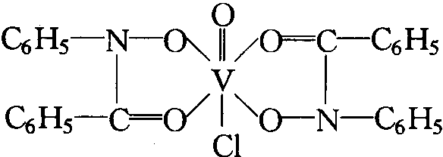（2分）
第3题（14分）
1．Au＋8CN－＋O₂＝4Au(CN)₂－＋4OH－（2分）
K＝[Au(CN)₂－]⁴×[OH－]⁴/([CN－]⁸×p[O₂])
＝[Au(CN)₂－]⁴×[Au＋]⁴×[OH－]⁴/([Au＋]⁴×[CN－]⁸×p[O₂])
＝(K_{稳}Au(CN)₂－)⁴×K’
㏒K’＝nε⁰/0.059，ε⁰＝φ⁰(O₂/OH－)－φ⁰(Au＋/Au)＝0.401－1.68＝1.279V
n＝4，K’＝1.94×10^{－87}
K＝(2.0×10³⁸)⁴×1.94×10^{－87}＝3.10×10⁶⁶（3分）
2Au(CN)₂－＋Zn＝2Au＋Zn(CN)₄^{2－}（2分）
K＝[Zn(CN)₄^{2－}]/[Au(CN)₂－]²＝K(Zn(CN)₄^{2－}) ×K(Au(CN)₂－)^{－2}×[Zn^{2＋}]/[Au＋]²
设K’＝[Zn^{2＋}]/[Au＋]，为对应于以下反应的平衡常数2Au＋＋Zn＝2Au＋Zn^{2＋}
ε⁰＝φ⁰(Au＋/Au)－φ⁰(Zn^{2＋}/Zn)，n＝2
㏒K’＝nε⁰/0.059，K’＝1.12×10⁸³
得K＝2.8×10²²（3分）
2．络合－沉淀法：Fe^{2＋}＋6CN－＝Fe(CN)₆^{4－} 4Fe^{3＋}＋3 Fe(CN)₆^{4－}＝Fe₄[Fe(CN)₆]₃↓
优点：成本低；缺点：产生二次污染，设备庞大。（2分）
氧化法：CN－＋OH－＋O₃(Cl₂，ClO－，H₂O₂，Na₂O₂)→CNO－→CO₂＋N₂
优点：处理彻底；缺点：成本较高。（2分）
第4题（6分）
1．过氧化物含有O₂^{2－}，例如：H₂O₂，Na₂O₂，BaO₂，H₂S₂O₈，CrO₅，[VO₂]^{3＋}（2分）
2．（1）高锰酸钾法：5H₂O₂＋2MnO₄－＋6H₃O＋＝2Mn^{2＋}＋5O₂↑＋14H₂O
（2）碘量法：H₂O₂＋2I－＋2H₃O＋＝I₂＋4H₂O I₂＋2S2O3^{2－}＝2I－＋S₄O₆^{2－}（2分）
第5题（11分）
1．
（A、E各1分，B、C、D各2分）
2．将K₂PtCl₄转化为A目的是使CH₃NH₂更容易取代A中的碘。（1分）
3．下列两种答案均得满分：①Ag₂CO₃与丙二酸生成丙二酸银盐，再与D作用形成AgI沉淀，加速丙二酸根与铂配位。②Ag₂CO₃与D发生下列反应：D＋Ag₂CO₃＝DCO₃＋2AgI DCO₃再与丙二酸根发生配体取代反应，形成E。（2分）
第6题
1．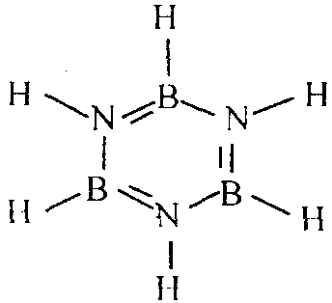 或 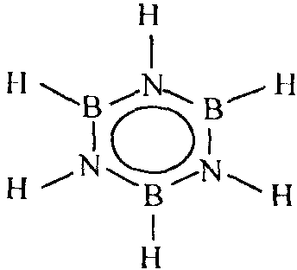 共
2．3B₂H₆＋6NH₃$\vec{\text{加热}}$2B₃N₃H₆＋12H₂
3．3NH₄Cl＋3BCl₃→Cl₃B₃N₃H₃＋9HCl
2Cl₃B₃N₃H₃＋6NaBH₄→2B₃N₃H₆＋3B₂H₆＋6NaCl
3NH₄Cl＋3LiBH₄→B₃N₃H₆＋3LiCl＋9H₂ （4）3RNH₃Cl＋3BCl₃→Cl₃B₃N₃R₃＋9HCl 2Cl₃B₃N₃R₃＋6NaBH₄→2H₃B₃N₃R₃＋3B₂H₆＋6NaCl Cl₃B₃N₃R₃＋3LiR’→R’₃B₃N₃R₃＋3LiCl （5）氮原子电负性比硼原子大，氮原子上电子云密度比硼原子大，氮原子有部分碱性，硼原子有部分酸性。 （6）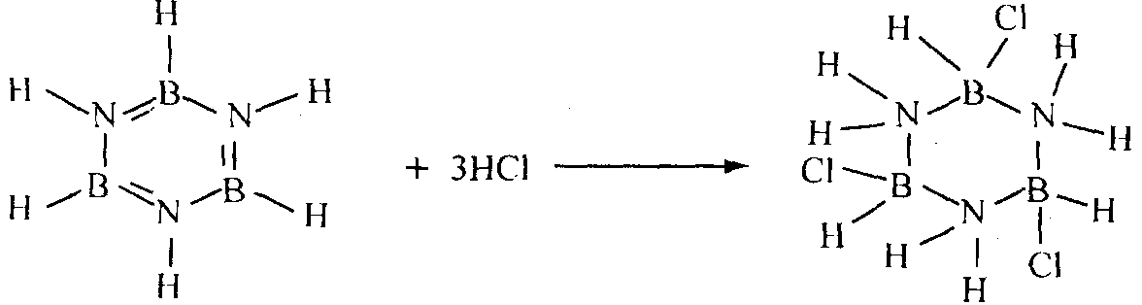 （7）A：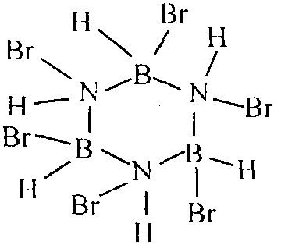 B：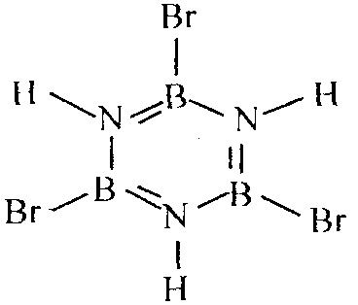 （8）C：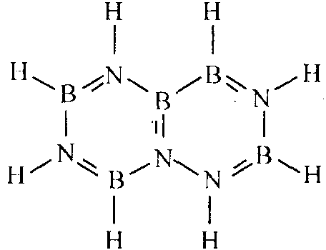 D：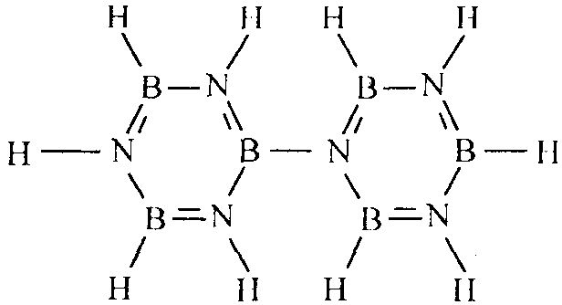
第7题（12分）
1．NO₂[Au(NO₃)₄]（2分） Au＋3N₂O₅＝NO₂[Au(NO₃)₄]＋NO↑（2分）
2．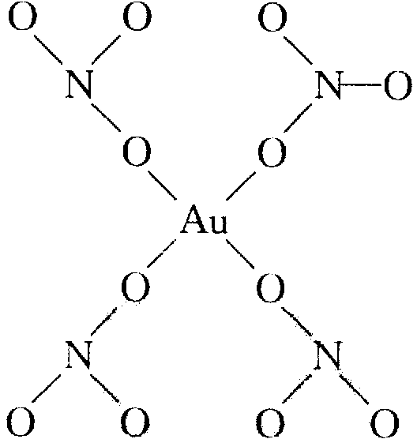（2分，离子电荷省略）；Au的氧化数＋3（1分）
3．单齿配体（1分）
4．（1）无水硝酸。因为若是硝酸水溶液，则不会析出N₂O₅，因为N₂O₅会与水发生剧烈反应。（2分）
（2）NO₂[Au(NO₃)₄]＋NaNO₃Na[Au(NO₃)₄]＋N₂O₅。（2分）
第8题（18分）
1．A是BrO₂（2分）；6BrO₂＋6NaOH＝NaBr＋5NaBrO₃＋3H₂O（2分）
2．B是BrO₂F（2分）
3．C是BrF₃（2分）
4．3BrF₃＋5H₂O＝HBrO₃＋Br₂＋9HF＋O₂（2分） 0.2mol（2分）
5．2BrF₃＝BrF₂＋＋BrF₄－（2分）
6．B：sp³ 三角锥；C：sp³d 正三角形（4分）
第9题（8分）
1．自偶电离（1分） 2SbF₃SbF₂＋＋SbF₄－（1分）
2．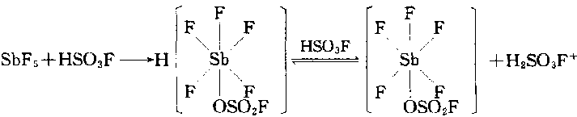或
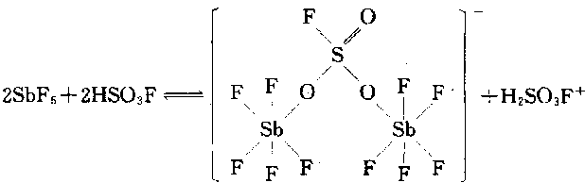（2分）
3．超酸体系不能在水溶液中形成，因为在任何水溶液体系中，其酸度都被存在于水溶液中的H₃O＋所限定，即使最强的酸在水溶液中也只能是H₃O＋，达不到超酸的酸性。（2）
4．R₃CH＋H₂SO₃F＋R₃C＋＋H₂＋HSO₃F（2分）
第10题（14分）
1．A：FNO₂； B：FNO；A中N原子的杂化形态为sp²。（3分）
2．CoF₃和AgF₂均为常见的氟化剂。（1分）
3．HNO₃＋FSO₃H＝FNO₂＋H₂SO₄；该反应为取代反应。（2分）
4．N₂O₄＋KF＝FNO＋KNO₃；该反应为复分解反应或取代反应。认为是复分解反应有：N₂O₄NO＋＋NO₃－，然后相互交换成分，也可认为是取代反应。（2分）
5．4FNO＋6NaOH＝NaNO₃＋NaNO₂＋2NO＋4NaF＋3H₂O；
FNO＋C₂H₅OH＝C₂H₅ONO＋HF（2分）
6．FNO₂＋BF₃＝NO₂BF₄；B－F键长增大，原因是BF₃中存在大π${}_{4}^{6}$，B－F键长较短；而形成NO₂BF₄后，大π键消失，硼原子杂化由sp²杂化形态变成sp³杂化形态，因此，B－F键长增大。FNO₂反应前氢原子的杂化形态为sp²，反应后变成了sp杂化形态。（4分）
第11题（20分）
1．AF_{n}＋n/2Hg＝A＋n/2HgF₂；n（A）＝n（AF_{n}）＝m（AF_{n}）／M（AF_{n}）＝0.4500g/（M_{A}＋n×19.0）g/mol＝2.17×10^{－3}mol；已知C中含氟36.7％，即n×19.0／（M_{A}＋n×19.0）＝36.7％，解得：n＝4.0，则C为AF₄。0.450 0g／（M_{A}＋4×19.0）＝2.17×10^{－3}mol，解得：M_{A}＝13l.4g／mol。（4分）
2．A：Xe；B：XeF₂；C：XeF₄；D：XeF₆；E：（XeF）（OSO₂F）。（各1分）
3．B：XeF₂，直线型：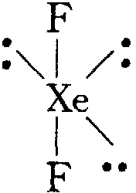；C：XeF₄，平面正方形：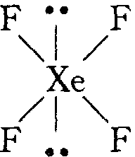；E：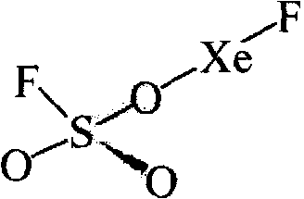（各1分）
4．XeF₂（g）＋H₂O（l）＝Xe（g）＋1/2O₂（g）＋2HF（aq）；（各1分）
XeF₄（g）＋2H₂O（l）＝2/3Xe（g）＋1/2O₂（g）＋1/3XeO₃（aq）＋4HF（aq）；
XeF₆（g）＋3H₂O（l）＝XeO₃（aq）＋6HF（aq）；（各1分）
5．设n（XeF₂）＝1，n（XeF₄）＝a，n（XeF₆）＝b，则n（Xe）＝1＋2a/3；n（O₂）＝1/2（1＋a）；n（XeO₃）＝a/3＋b。气体物质的量：n_{G}＝n（Xe）＋n（O₂）＝3/2＋7a/6，因含O₂为40％，则n（O₂）/n_{G}＝0.40＝（1/2＋a/2）/（3/2＋7a/6），解得a＝3。n（O₂）＝0.40PV / RT＝0.40×10⁵N／m²×60.2×10^{－6}m³／（8.314J／（K·mol）×298K）＝1.0×10^{－3}mol。6Fe^{2＋}＋XeO₃＋6H＋＝6Fe^{3＋}＋3H₂O＋Xe。n（XeO₃）＝n（Fe^{2＋}）／6＝c（Fe^{2＋}）V（Fe^{2＋}）／6＝0.60×10^{－3}mol。n（XeO₃）／n（O₂）＝0.60×10^{－3}mol／（1.0×10^{－3}mol）＝（a/3＋b）／（1/2＋a/2），解得b＝0.20。
故混合物的摩尔百分组成为XeF₂：23.8％；XeF₄：71.4％；XeF₆：4.8％。（5分）

